

COURTIER ASSERMENTE – Olivier EVRARD
Tél : 02 99 202 202 – Fax : 02 99 202 200
BP 50 – 35404 ST-MALO Cédex – France

SAINT MALO, le 7/12/2011 $ 1,3442

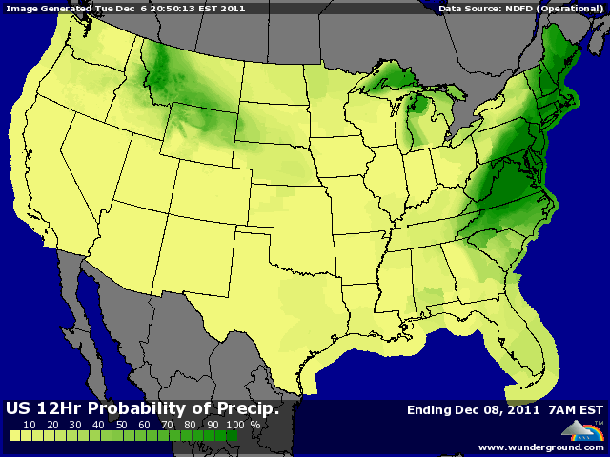

BLE : +/- retour en hausse à la clôture avec l’arrêt des ventes des fonds et malgré les chiffres de Stat Can,
- Stat Can a porté la récolte canadienne à 25,26 millions de mt, largement au dessus des attentes et +9% par rapport à 2011/11,
+/- la météo reste correcte sur les plaines US et en EU de l’ouest, seul l’Ukraine pose problème par son manque d’eau,
- avec une récolte record en Australie et une situation en Europe qui ne surprend plus, les opérateurs auraient pu vendre, mais ils l’ont déjà bcp fait,
- l’Egypte a acheté 240KT de blé, dont 180KT origine argentine et 60KT seulement russe. Les prix restent plutôt stables, mais l’incursion de l’Argentine surprend,
+/- la Russie serait-elle proche de la fin de son potentiel export ?
+/- l’USDA est attendu sans grand changement pour les chiffres US mais encore un peu de hausse ailleurs,

MAÏS : +/- retour en hausse en fin de séance après un plus bas d’un an pour le spot à 5,70$,
+/- des farmers peu vendeurs à ces niveaux de prix,
+/- bonne anticipation de la situation en EU malgré le risque de dégradation des 5 AAA et support de l’énergie, ce qui a provoqué, là aussi, le retour des fonds dans la case acheteurs,
+/- rebond des graine de soja et stabilité des bourses,
+/- prévisions plus sèche en Amérique du sud, à confirmer,
- attente révision à la hausse du stock de report US dans le rapport de vendredi, mais la moyenne des analystes ressort à 838 millions de bx contre 843 en novembre et 1,128 sur 2010/11 !!!
- l’Argentine confirme l’octroi d’un quota supplémentaire à l’export sur 2010/11 de 2 à 3 millions de mt,

SOJA : +/- support du maïs et du ttx, liés dans l’AA aux US,
+/- temps sec en Argentine et sur le sud du Brésil prévu pour les prochaines semaines. A vérifier, mais compte tenu du potentiel pricé là bas, il ne faut pas d’incident majeur sur la campagne,
- Sta Can donne une récolte record de canolas, à 14,17 millions de mt, tout en précisant que la demande reste très bonne,
- problème du AAA en EU et conséquence sur l’économie et la croissance mondiale et donc la demande,
- marges faiblardes en Chine,
- demande globale en retrait avec des chargements en origine US en retrait de 36% sur 1 an et donc une révision des stocks vendredi. Le marché attend un chiffre à 213 millions de bx contre 195 en novembre et 215 pour 2010/11,

A SUIVRE : les bourses ne semblent pas trop affectées par le spectre de la dégradation des derniers AAA européens. Cette dégradation semble prise comme un aiguillon permettant de faire changer les choses. Espérons qu’elle les fera aussi accélérer.

